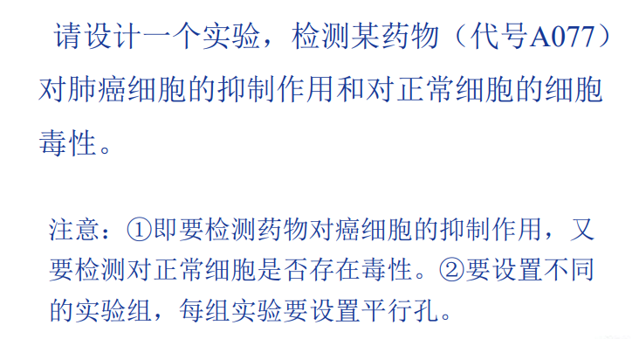
1、将肺癌细胞和正常细胞悬液接种到96孔板中，10³-10⁴cell/孔，每孔所加培养基总量为200μL。加入A077培养一定时间
2、按20μL/孔加入MTT溶液，继续培养4h
3、吸出孔内培养液，按150μL/孔加入DMSO液，室温下，将平板置于微孔板振荡器上震荡10min，使结晶物溶解
4、用酶标记仪检测λ=570nm时，各孔的OD值。记录结果，绘制细胞活力曲线

扩大某个物种的种群
1、选择健康的，具有优良遗传性状的繁殖种公畜和母畜，以及健康的代孕母畜
2、对供体母畜连续几天人为注射促性腺激素，进行超数排卵获取更多成熟卵子。对供受体母畜采用药物调节发情期，作同期发情处理
3、采集供体公畜的精子并使用上浮分离法进行筛选
4、在供体母畜发情当日进行人工授精两次，加大输精量
5、胚胎回收，胚胎鉴定，胚胎移植到受体母畜，供体母畜重复超数排卵。

人工种子的制备
1、选取植物合适的外植体，这些组织在含有植物生长激素的培养基中低温控制胚状体同步发育
2、采用海藻酸钠制备人工种皮
3、配制人工胚乳，并加入营养物、防腐剂、抗生素、农药等
4、利用海藻酸钠与钙离子进行离子交换后凝固的特点包埋单个胚状体
5、将制备好的人工种子在适当的条件下进行干燥或硬化处理。确保种子的结构稳定且适于长期储存。
植物脱毒
采用热处理和茎尖组织培养
1、将受病毒感染的植株放置温室种，设置温室温度为37℃，持续4-6周
2、从经过热处理的植株种提取0.5~2mm健康的茎尖组织，在无菌条件下，将这些组织放置在含有植物生长激素的培养基中控制条件培养，直到新的植株长出
3、裁取些许植株组织制作超薄切片，放置电子显微镜观察是否有病毒存在

